合肥工业大学试卷
2001-2002学年第 二 学期 课程名称 高等数学（下）
一、填空题（每小题3分，满分15分）
1．设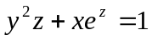，则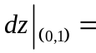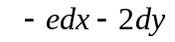.
2．空间曲面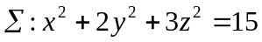在点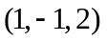处的法线方程为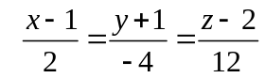.
3．积分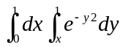的值等于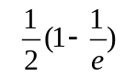.
4．设=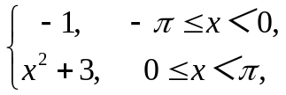则的以为周期的傅立叶级数在点处收敛于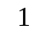.
5．设是上半圆周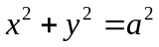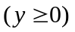，则曲线积分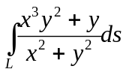的值等于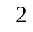.
二、选择题（每小题3分，满分15分）
1．考虑二元函数的下面4条性质： ①在点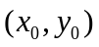处连续，②在点处的两个偏导数连续，③在点处可微，④在点处的两个偏导数存在.若用“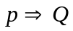”表示可由性质推出性质，则有（ 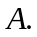 ）
②③① 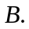③②① 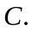 ③④① 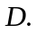③①④
2．设函数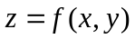在点处的两个偏导数存在，则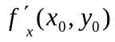=0，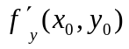=0是在点处取得极值的（ ）
充分但非必要条件 必要但非充分条件
充分必要条件 既不是必要，也不是充分条件
3．级数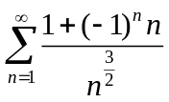（ ） 发散 绝对收敛 条件收敛 敛散性不定
4．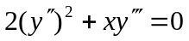是（ ）微分方程 一阶 二阶 三阶 四阶
5．微分方程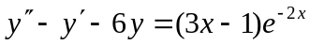的特解形式为（ ）
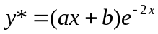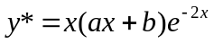
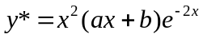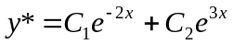
三、（8分）设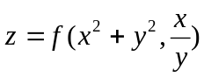，其中具有二阶连续偏导数，求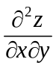.
解： 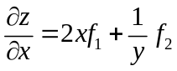，
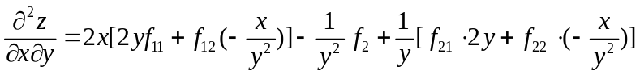 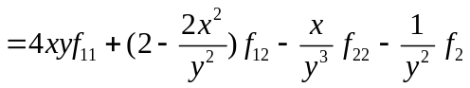.
四、（12分）设曲线积分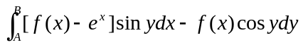与路径无关，其中具有一阶连续导数且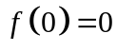，求及当为点，为点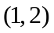时的积分值.
解：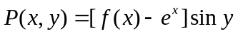，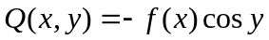.
由积分与路径无关得：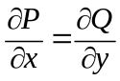，
即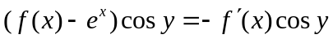， 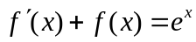，
解得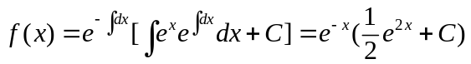.又，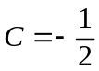.
所以 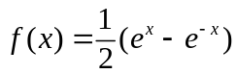.
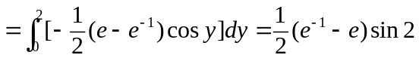.
五、（12分）计算曲面积分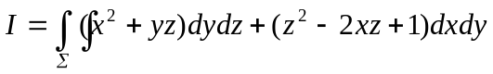，其中Σ是上半球面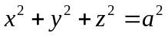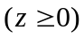，且取上侧.
解：补充平面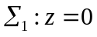，取其下侧.由高斯公式，得：
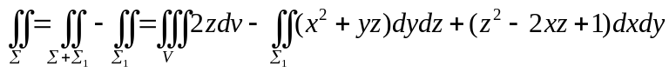.
而 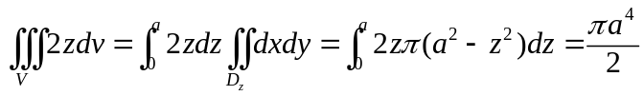，
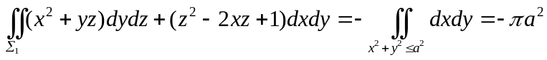.
所以， 原式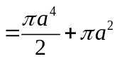.
六、（11分）求级数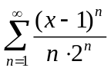的收敛域及和函数.
解：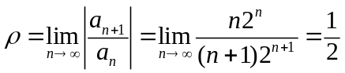，收敛半径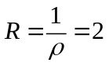.
当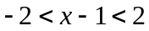，即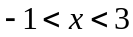时，级数收敛，收敛区间为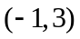.
当时，级数为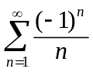，此级数收敛；当时，级数为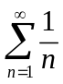，此级数发散.
所以 收敛域为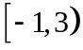.
设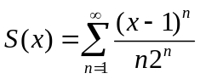，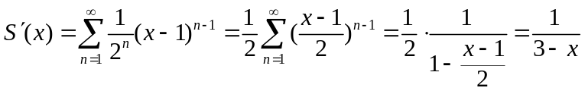，
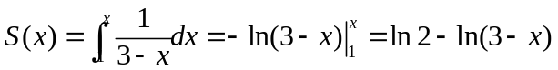.
七、（10分）求微分方程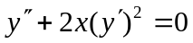满足初始条件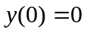，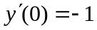的特解.
解：令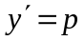，原方程化为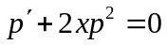，即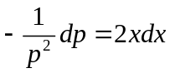，积分得：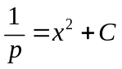，
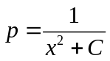.又，得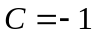.
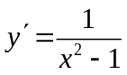，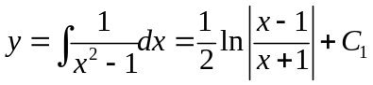 ，
将代入得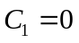，所以特解为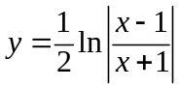.
八（10分）求函数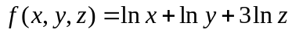在球面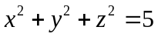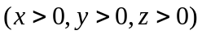
上的最大值.
解： 令.
由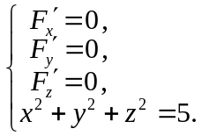得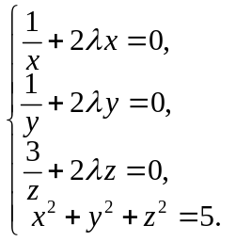，解得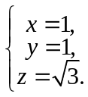
由于问题的解是唯一存在的.所以此驻点就是所求的最大值点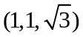.
此时最大值为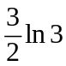.
九、（5分）设正项级数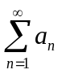收敛，证明级数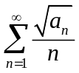收敛.
证明：由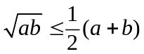知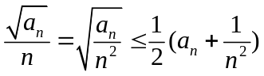.
因为正项级数收敛，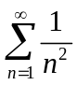，所以由比较审敛法知级数收敛.

